B&R представляет новые решения на ACHEMA 2012 – Расширенная функциональность с системой АСУ ТП APROL
30-я ежегодная выставка ACHEMA, международный форум по автоматизации процессов и лидирующая выставка по инжинирингу в химической отрасли и в области защиты окружающей среды и биотехнологий проходит во Франкфурт-на-Майне с 18 по 22 июня 2012 г. B&R показывает на этой выставке преимущества системы АСУ ТП APROL, обладающей превосходной адаптивностью во всем, начиная от конфигурации проекта и до полевого уровня.

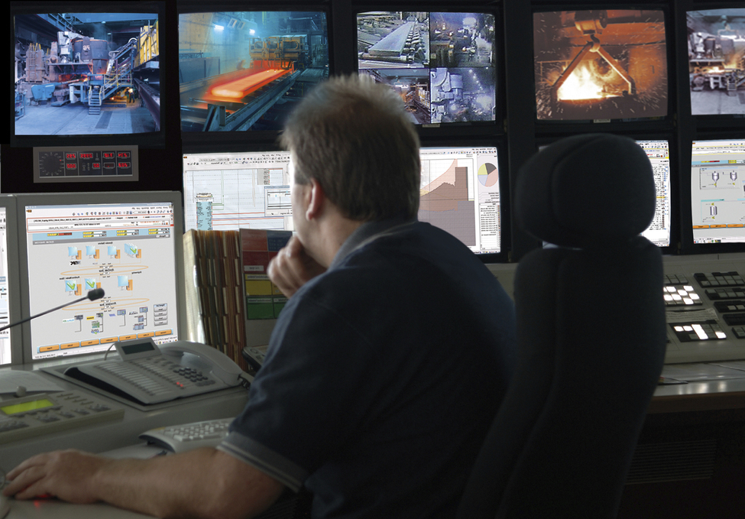
Современные станции управления для мониторинга и контроля процессов.

О компании B&R
Компания B&R специализируется на инновационных решениях в сфере промышленной автоматизации, а также имеет представительства по всему миру со штаб-квартирой в Австрии. Продукция B&R сочетает в себе уникальные инженерные разработки и передовые технологии, и по праву завоевала международное признание и любовь клиентов. В портфолио B&R всегда найдется комплексное решение практически для любой задачи современной промышленности: автоматизация отдельных машин или целых заводов, продвинутое управление движением, визуализация, встроенные технологии безопасности и многое другое. Технологии промышленной полевой шины POWERLINK и openSAFETY, так же, как и мощная среда разработки Automation Studio являются основой постоянного совершенствования техники автоматизации и успеха компании на рынке. Дух инноваций позволяет компании B&R быть на острие прогресса, превосходя самые смелые ожидания своих клиентов.
Более подробную информацию Вы сможете найти на www.br-automation.com.

